Задание на 01 декабря 2020 г
Полет фантазий (группа № 2, время 14.00)

Тема: Ваза из стеклянной бутылки и шпагата
Теория: Техника работы со шпагатом. Последовательность работы. Материалы и инструменты, необходимые для работы.
Практика: Изготовление вазы

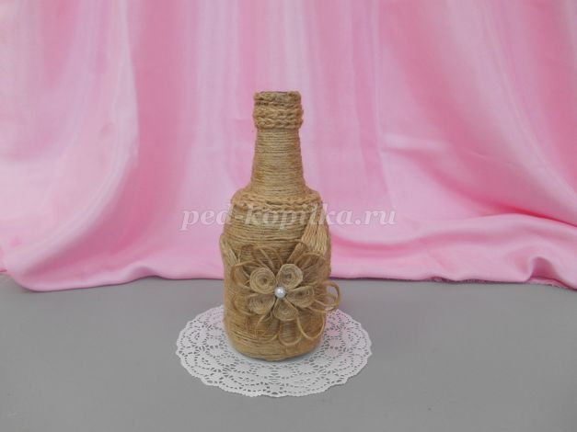

Материалы и оборудование:
- стеклянная бутылка;
- шпагат, вязаная цепочка из шпагата;
- клей «Титан», клеевой пистолет;
- ножницы, крючок, файл.
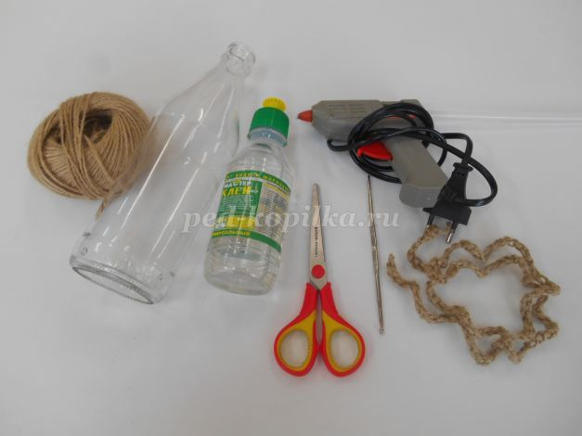

Декорируем бутылку шпагатом. Смазываем поверхность бутылки клеем и начинаем аккуратно, виток за витком обматывать её. Стараемся, чтобы не было видно просветов. На этом этапе работы нужно проявить терпение и аккуратность.
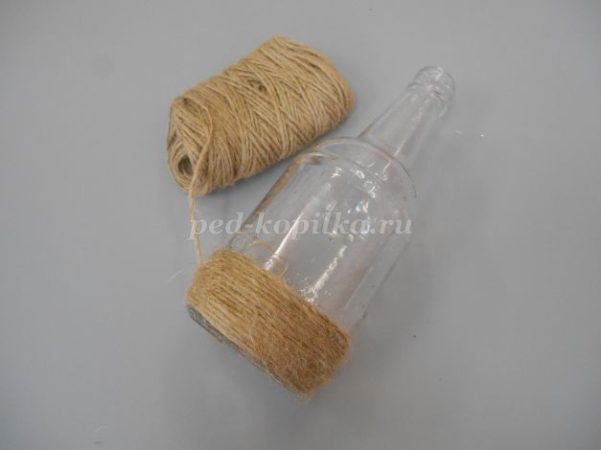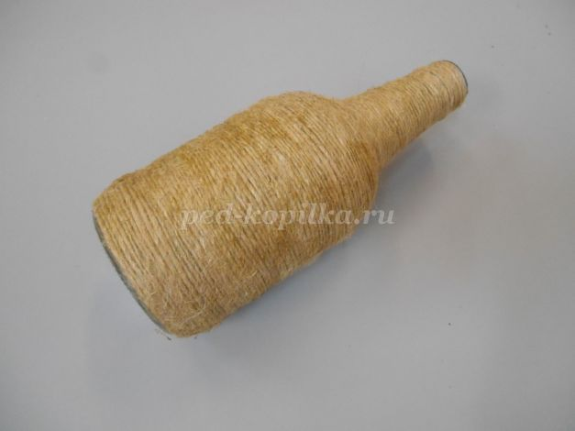

Чтобы украсить края бутылки, свяжем или сплетем косичку. Приклеиваем цепочку к горлышку и в середине бутылки.
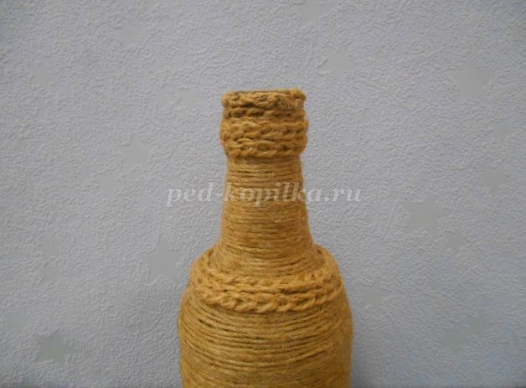
Как сделать декоративные элементы, можно узнать, пройдя по ссылке https://ped-kopilka.ru/blogs/tamara-aleksandrovna-novichkova/vaza-iz-stekljanoi-butylki-i-shpagata-master-klas-po-rukodeliyu-dlja-detei-shkolnogo-vozrasta.html
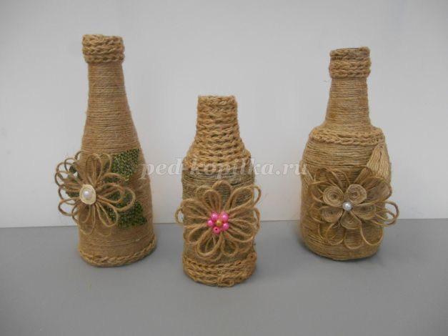

Задание на 05 декабря 2020 г
Полет фантазий (группа № 2, время 11.40)

Тема: Веночек к празднику из пенопласта
Теория: Особенности работы с пенопластом. Инструменты и правила работы с ними. Последовательность изготовления веночка к празднику.
Практика: Изготовление веночка.
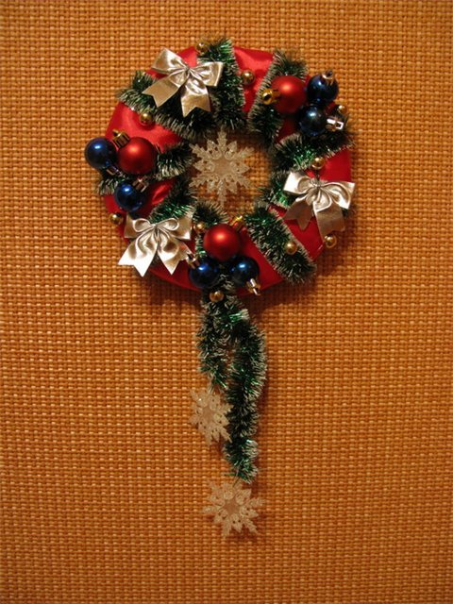

Пройдя по ссылке, вы можете очень подробно познакомиться с мастер-классом по изготовлению праздничного венка https://www.livemaster.ru/topic/71442-prostoj-novogodnij-venochek-iz-penoplasta-svoimi-rukami
Всем отличного настроения и удачи!

Задание на 04 и 05 декабря 2020 г
Полет фантазий (группа № 1, время 09.00)

Тема: Итоговое занятие по скрапбукингу. Изготовление поздравительных открыток.
Теория: История возникновения поздравительных открыток. Правила оформления и декорирования поздравительных открыток. Сочетание цветов для оформления открыток. Материалы и инструменты, применяемые при изготовлении открыток.
Практика: Изготовление поздравительных открыток.

Пройдя по ссылке, можно познакомиться с правилами изготовления поздравительных открыток https://svoimirykamiinfo.ru/otkrytki-svoimi-rukami/
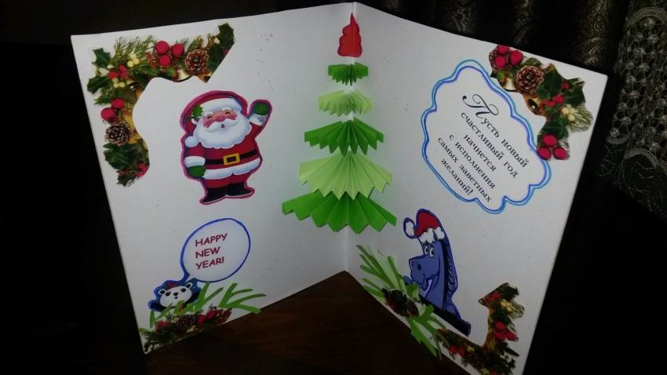

Свои готовые работы присылаем на электронную почту mariashka.sm@mail.ru

